Pressenotiz

Method Park Vorstand erhält Deutschen Preis für Software-Qualität

Prof. Dr. Bernd Hindel erhält diese Auszeichnung für sein Engagement für Software-Qualität. Der Deutsche Preis für Software-Qualität wird vom ASQF e.V. verliehen.

Berlin, 07.12.2016 – Im Rahmen seiner 20-Jahr-Feier hat der Arbeitskreis Software-Qualität und -Fortbildung e.V. (ASQF) gestern Abend in Berlin Method Park Vorstand Prof. Dr. Bernd Hindel mit dem Deutschen Preis für Software-Qualität ausgezeichnet.
Mit diesem Preis werden seit 2011 einmal im Jahr diejenigen Personen, Firmen, Initiativen oder Institutionen gewürdigt, die sich in besonderer Weise dem Erhalt, der Weiterentwicklung oder der Forschung auf dem Gebiet der Software-Qualität verdient gemacht haben. Jedermann kann Vorschläge für die Preisträger einreichen. Ein unabhängiges Kuratorium, dessen Mitglieder von der ASQF-Geschäftsleitung berufen werden, entscheidet über die Nominierungen.
Prof. Bernd Hindel ist Gründungsmitglied und war bis 2007 Präsident des ASQF. In seiner Laudatio betonte Dr. Walter Wintersteiger, selbst Preisträger aus dem Jahr 2013, dass hiermit das Lebenswerk von Prof. Hindel gewürdigt wird. Dazu gehört die Gründung einflussreicher Organisationen wie etwa des intacs e.V. (Zertifizierung von SPICE Assessoren) und eben des ASQF genauso wie sein Engagement beim Deutschen Institut für Normung (DIN) sowie seine Arbeit als Vertreter Deutschlands bei der International Organization for Standardization (ISO) für Software und Systems Engineering Standards und zu guter Letzt der erfolgreiche Aufbau der Firma Method Park, die sich mit der Weiterentwicklung von Engineering-Prozessen auf drei Kontinenten beschäftigt.
Zahl der Anschläge (incl. Leerzeichen): 1.675
Die Vita von Prof. Hindel entnehmen Sie bitte der separaten Datei.
Über Method Park
Seit vielen Jahren berät Method Park erfolgreich in Fragen der Software für sicherheitskritische Systeme in der Automobilindustrie und der Medizintechnik und entwickelt dafür eigene Software-Lösungen. Dabei wird umfangreiches Know-how in Bereiche eingebracht, in denen hohe und allerhöchste Qualitäts- und Sicherheitsanforderungen gelten. Mit diesem Wissen bietet Method Park seinen Kunden vielfältige Lösungen aus einer Hand, die zum Erfolg jedes Unternehmens beitragen. Method Park ist der kompetente Ansprechpartner für Consulting, Coaching, Training, Engineering-Dienstleistungen und Produkte rund um Software-Entwicklungsprozesse. Das von Method Park entwickelte webbasierte Prozessmanagement-Portal "Stages" unterstützt Anwender bei der praktischen Umsetzung von Entwicklungsprozessen. Stages stellt die Erfüllung vorgegebener Qualitätsstandards und Vorgehensmodelle sicher und lässt sich in alle gängigen Entwicklungsumgebungen integrieren. Dabei ermöglicht Stages die verteilte, globale Zusammenarbeit über Unternehmensgrenzen hinweg. 2001 in Erlangen gegründet, beschäftigt Method Park rund 130 Mitarbeiter an Standorten in Erlangen, München, Stuttgart sowie Detroit und Miami in den USA.
Für weitergehende Informationen wenden Sie sich bitte an:
Dr. Christina Ohde-Benna, PR-Referentin
Method Park Holding AG, Wetterkreuz 19a, 91058 Erlangen
Christina.Ohde-Benna@methodpark.de www.methodpark.de

Verfügbares Bildmaterial:
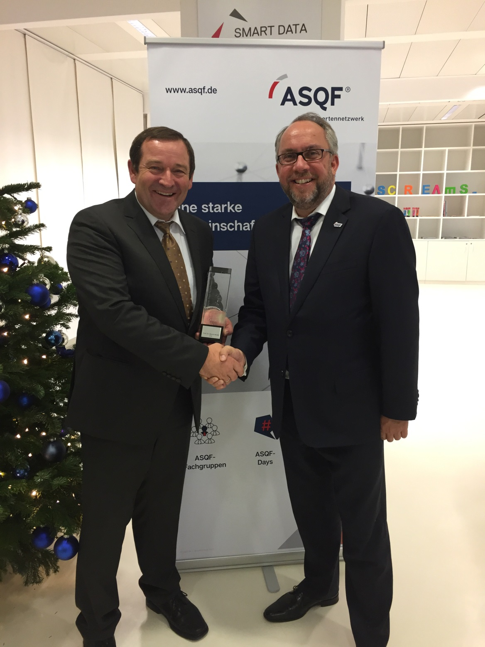
Stephan Goericke, Hauptgeschäftsleiter des ASQF, gratuliert Prof. Bernd Hindel zum Deutschen Preis für Software-Qualität.

